**«Формирование коммуникативной компетенции младших школьников посредством организации игр в учебно- воспитательном процессе»**

Автор: учитель начальных классов

высшей квалификационной категории,

победитель районного конкурса «Учитель года- 2012»

МБОУ средней общеобразовательной школы № 138

Слюняева Наталья Викторовна

Раб. тел.(831) 240-41-04

Моб. тел. 9047865778

Школа, в которой я работаю, является единственным центром развития личности ребенка в нашем микрорайоне, где четко прослеживается преемственность от дошкольного образования к начальному. С целью создания условий и для формирования системы воспитания, социальной защиты детей и их семей школа работает по программе развития «Создание модели эффективной образовательной среды для формирования конкурентоспособной компетентной личности». На базе нашей школы действует инновационная площадка «Создание педагогической системы использования здоровьесберегающих технологий в образовательном учреждении».

В "Концепции модернизации российского образования», указывается то, что "общеобразовательная школа должна формировать целостную систему универсальных знаний, умений и навыков, а также опыт самостоятельной деятельности и личной ответственности обучающихся, то есть ключевые компетенции, определяющие современное качество содержания образования".

***Компетенция*** – совокупная характеристика знаний, умений и навыков, формируемых в процессе обучения.

Из всех видов компетенций приоритетной для своей деятельности выделяю коммуникативную, т. к уровень развития коммуникативной компетентности детей в момент поступления в школу весьма различен, в целом он далек от желаемого.

***Коммуникативная компетенция*** – это владение навыками взаимодействия с окружающими людьми, умение работать в группе, знакомство с различными социальными ролями, способность личности к речевому общению.

Формирование коммуникативной компетенции, определенной в контексте нового ФГОС как ключевой, решает проблему активной социализации личности. Современная школа должна подготовить человека думающего и чувствующего, который не только имеет знания, но и умеет использовать эти знания в жизни. Именно поэтому коммуникативные умения и навыки – это ключ к успешной деятельности и к успешной жизни в целом.

Умению согласовывать свои действия со сверстниками, одноклассниками дети учатся в семье, в школе, в общении со взрослыми. Чем раньше обратить внимание на эту сторону жизни ребенка, тем меньше проблем будет у него в будущем. Поэтому проблема развития коммуникативной компетентности младших школьников в настоящее время является актуальной, как для каждого конкретного человека, так и для общества. Во-первых, она влияет на учебную успешность. Если ученик стесняется отвечать у доски или испытывает при этом чрезмерную тревогу, его реальный ответ (как воплощение коммуникативной компетентности) будет хуже имеющихся знаний, а его оценка, соответственно, ниже. Полученный негативный опыт отрицательно повлияет на последующую учебную деятельность. Во-вторых, от коммуникативной компетенции во многом зависит процесс адаптации ребенка к школе, в частности его эмоциональное благополучие в коллективе. И наконец, коммуникативная компетенция обучающихся может рассматриваться в образовательном процессе не только как условие сегодняшней эффективности и благополучия ученика, но и как ресурс эффективности и благополучия его будущей взрослой жизни. **Коммуникативная компетенция** - целостная система психических и поведенческих характеристик человека, способствующих успешному общению, т.е. достигающему цели и эмоционально благоприятному для участвующих сторон. В ее структуре выделяются следующие компоненты (подход И.А. Зимней): когнитивный, ценностно-смысловой, личностный, эмоциональный и поведенческий. Они не являются частями целого, однако предполагают взаимовлияние, взаимопроникновение и существование каждого в остальных, что означает следующее:

-содержание отдельного компонента "раскрывается" через другие, взаимодействует с ними, проявляется в них;

-все компоненты должны быть включены в работу;

-более эффективным считается занятие (урок), обеспечивающее развитие ребенка по всем или многим обозначенным направлениям.

***Этапы формирования и уровни коммуникативной компетенции:***

|  |  |  |
| --- | --- | --- |
| **Этап** | **Уровень формирования** | **Компетенции** |
| **I этап** | **низкий** | - формирование потребности в общении, понимание задач, предъявляемых взрослым в различных ситуациях взаимодействия; |
| **II этап** | **средний** | - готовность к коммуникации, понимание состояния сверстника, формирования самосознания и самооценки, представление о способах взаимодействия с окружающими, знакомство с различными социальными ролями |
| **III этап** | **высокий** | - владение навыками взаимодействия с окружающими, объективная самооценка, согласование усилий в процессе организации и осуществления сотрудничества |

Приведенная классификация может служить основой системы развития коммуникативной компетенции учащихся.

Для формирования коммуникативной компетенции требуется хорошо продуманная система работы в учебно-воспитательном процессе начальной школы. В своей работе по формированию коммуникативной компетенции я применяю элементы здоровьесберегающих технологий, методы арт-технологии (изотерапия, сказкотерапия, куклотерапия,имаготерапия (театральное действие), музыкальная терапия икинезитерапия (движение танца), метод проектов, технологию сотрудничества, игровые технологии. Особое внимание в учебно- воспитательной работе уделяю организации игр.

«Игра – это огромное светлое окно, через которое в духовный мир ребёнка вливается живительный поток представлений, понятий об окружающем мире. Игра – это искра, зажигающая огонёк пытливости и любознательности». (В.А.Сухомлинский)

Исследования отечественных педагогов и психологов Н.К.Крупской, А.С.Макаренко, Н.Н.Подьякова, Д.В.Менджерицкой, Т.А.Репиной, М.Н.Алиева, Д.М.Маллаева, Д.Б.Эльконина, A.J1.Люблинской и др. показали, что игра является ведущей деятельностью даже у младших школьников, но ее активность снижается, она остается необходимой для поддержания эмоционального равновесия и приобретения социального опыта, хотя основной акцент переносится на учение.

Младшие школьники и подростки сегодня больше играют в компьютерные и дидактические игры, что значительно снижает положительное влияние других игр (сюжетно-ролевых, театрализованных, творческих, спортивных и деловых) на всестороннее и творческое развитие ребенка и социализации его личности. В школах наблюдается незаслуженное снижение игровой деятельности у детей младшего школьного возраста.

Игра — это естественная для ребенка и гуманная форма обучения. Обучая посредством игры, мы учим детей не так, как нам, взрослым, удобно дать учебный материал, а как детям удобно и естественно его взять.

Игровые технологии являются составной частью педагогических технологий, одной из уникальных форм обучения, которая позволяет сделать интересными и увлекательными не только работу учащихся на творческо-поисковом уровне, но и будничные шаги по изучению учебных предметов. Занимательность условного мира игры, делает положительно эмоционально окрашенной, а эмоциональность игрового действа активизирует все психологические процессы и функции ребенка. Другой позитивной стороной игры является то, что она способствует использованию знаний в новой ситуации, т.е. усваиваемый учащимися материал проходит через своеобразную практику, вносит разнообразие и заинтересованность в учебный процесс.

Применение игровых технологий на уроках в начальной школе необходимо, так как ценность игры в психолого-педагогическом контексте очевидна. При условии адекватного отношения взрослых к детской игре и разумного использования ее мощного психолого-педагогического потенциала, игра способна стать тем оптимальным инструментом, который комплексно обеспечивает:

-успешность адаптации ребенка в новой ситуации развития;

-развитие младшего школьника как субъекта собственной деятельности и поведения, его эффективную социализацию;

-сохранение и укрепление его нравственного, психического и физического здоровья.

В педагогическом процессе игра выступает как метод обучения и воспитания, передачи накопленного опыта. В современной школе, делающей ставку на активизацию и интенсификацию учебного процесса, игровая деятельность используется в следующих случаях:

-в качестве самостоятельных технологий для освоения понятия, темы и даже раздела учебного предмета;

-как элемент более обширной технологии;

-в качестве урока (занятия) и его части (введения, объяснения, закрепления, упражнения, контроля);

как технология внеклассной работы.

Проведение уроков в начальной школе диктует целесообразность использования игровых технологий, способствующих активизации познавательной деятельности учащихся и ведущих к более осмысленному усвоению знаний, если:

-игры: отбираются и конструируются в соответствии с содержанием изучаемой темы, с целями и задачами уроков; используются в сочетании с другими формами, методами и приемами, эффективными при изучении нового материала; четко организуются; соответствуют интересам и познавательным возможностям учащихся;

-уровень познавательной деятельности учащихся достигает преобразующего (для игр с правилами) и творческо-поискового (для ролевых и комплексных игр).

Игровая форма занятий создается на уроках при помощи игровых приемов и ситуаций, которые должны выступать как средство побуждения, стимулирования учащихся к учебной деятельности. Реализация игровых приемов и ситуаций при урочной форме занятий проходит по таким основным направлениям:

-дидактическая цель ставится перед учащимися в форме игровой задачи;

-учебная деятельность подчиняется правилам игры; учебный материал используется в качестве её средства;

-в учебную деятельность вводятся соревнования, которые способствуют переходу дидактических задач в разряд игровых;

-успешное выполнение дидактического задания связывается с игровым результатом.

Игровые приемы обычно воспринимаются детьми с радостью в силу того, что отвечают возрастному стремлению к игре; в основу их педагог обычно вкладывает привлекательные задачи и действия, характерные для самостоятельных детских игр. Использование столь свойственных им элементов тайны, интриги и разгадки, поиска и находки, ожидания и неожиданности, игрового передвижения, соревнования стимулирует умственную активность и волевую деятельность детей, способствует обеспечению осознанного восприятия учебно-познавательного материала, приучает к посильному напряжению мысли и постоянству действий в одном направлении, развивает самостоятельность.

Игровой прием должен не отвлекать детей от учебного содержания, а наоборот, привлекать к нему еще больше внимания. При выборе игрового приема следует стремиться к естественности его применения, которая диктуется, с одной стороны, логикой детской игры, а с другой - задачами, решаемыми педагогами. Наконец, игровым результатом выступает успешное выполнение дидактического задания. Вот почему разные, на первый взгляд, игры, которым может быть посвящен урок или серия уроков в значительной степени повышает интерес детей к той или иной предметной области, в целом активизируют их умственную, речевую, творческую деятельность и влияют на эффективность формирования широких познавательных мотивов.

Привлекательность игры заключается в возникновении новых возможностей. Это зависит от типа игры. Очевидно, наиболее привлекательны возможности, соответствующие актуальным потребностям возраста и личности.

Коммуникативная функция игры ярко иллюстрирует тот факт, что игра — деятельность коммуникативная, позволяющая ребенку войти в реальный контекст сложнейших человеческих коммуникаций.

Я убеждена, что формирование коммуникативной компетенции в урочной деятельности недостаточно. Как бы ни был насыщен и интересен урок, личность развивается в общении вне урока, в неформальной обстановке. Такую возможность раскрепощения и развития личности даёт **система внеклассных мероприятий.** Виды, используемых мною внеклассных мероприятий различны: викторины, праздники, тематические классные часы. Все мероприятия являются не только развивающими и воспитывающими, но и нацелены на формирование коммуникативной и познавательной компетенции. Ежемесячно с первого класса один из классных часов обязательно посвящен правилам общения со сверстниками (в группе и вне ее), со взрослыми.

Более пяти лет я являюсь руководителем кружка **«Образ и мысль».** Содержание и технология программы заключает в себе огромный педагогический потенциал не только для художественно- эстетического воспитания, развития творчества обучающихся, но и коммуникативной компетенции, навыков учебного сотрудничества, умений ведения дискуссии, развития «Я- концепции», повышения самооценки. Процесс обучения строится на основе познавательной и игровой инициативы ребенка. На занятиях широко используются игровые приемы и игры, направленные на создание позитивного настроения, саморегуляцию, умение слушать и слышать.

Несколько лет я руковожу кружком **«Интел. Путь к успеху».**

Цель работы:развитие навыков критического мышления у обучающихся на основе технологии сотрудничества. В задачи программы входит не толькоповышение у обучающихся знаний в области компьютерных технологий, обучение проектной деятельности, но и развитие навыков сотрудничества. Каждое занятие кружка предполагает организацию психологической игры на формирование умения сотрудничать.

Формирование коммуникативной компетенции – непрерывный педагогический процесс, требующий усилий совместной деятельности ученика и учителя. Быть компетентным означает умение мобилизовать в данной ситуации полученные знания и опыт. Таким образом, необходимо говорить о конкретных условиях её реализации – результативности.

Были выделены критерии результативности моей педагогической деятельности, исходя из её задач:

1)Уровень обученности (успеваемость и качество знаний учащихся);

2) Уровень коммуникативной компетенции школьников;

3) Уровень адаптации и готовности к коммуникации;

4)Уровень самооценки.

***1)Уровень обученности*** (успеваемость и качество знаний в процентном соотношении у обучающихся одного класса в разные периоды обучения)



***2)Уровень коммуникативной компетенции школьников*** (данные взяты у обучающихся 1 и 4 класса по проведенным диагностикам развития коммуникативных способностей).



***3)Уровень адаптации к школе*** определен по результатам диагностика отношения первоклассника к школе в 1 классе (2010г.)

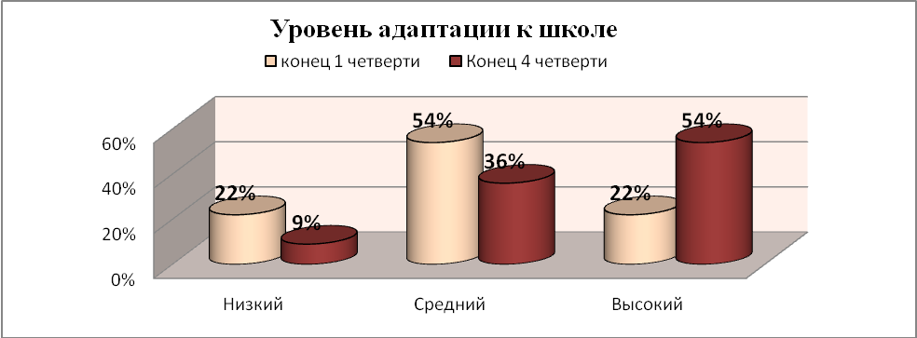

***Уровни готовности к коммуникации*** определены с помощью диагностики

уровня сформированности действий по согласованию усилий в процессе организации и осуществления сотрудничества- готовность к совместной коммуникации (Методика "Рукавички" Г.А. Цукерман в 1классе)

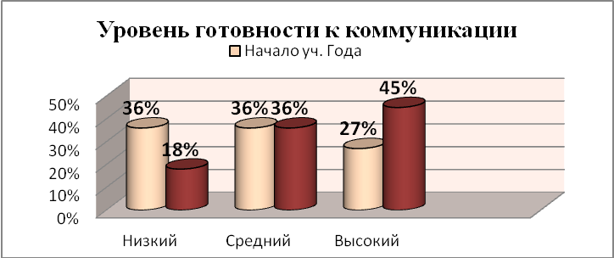

Чтобы определить***уровень сформированности коммуникативной компетенции*** у детей, занимающихся в кружке «Интел. Путь к успеху», мною составлена диагностика на основе интерпретации цветов, предложенной А. Лутошкиным. Диагностика предложена для использования педагогами на кафедре информационных технологий НИРО.

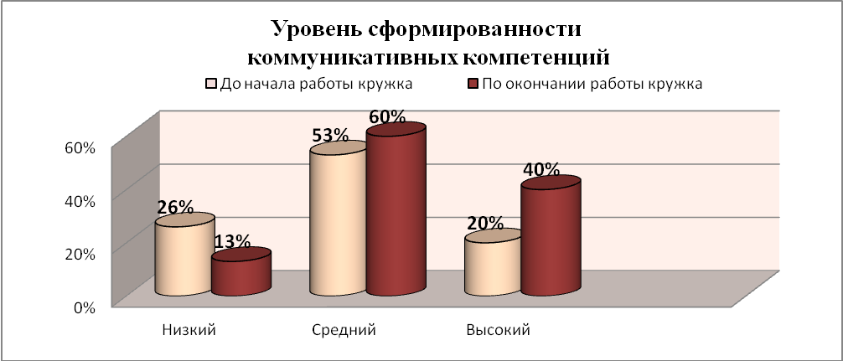

Безусловно, говорить о сформированности коммуникативной компетенции у учащихся ещё рано, но, тем не менее, сравнительный анализ полученных данных показали, что происходят изменения в уровне коммуникативной компетенции учащихся.

Формирование коммуникативной компетенции младших школьников будет эффективным лишь в том случае, если оно будет представлять собой целенаправленный процесс, в ходе которого решается ряд частных педагогических задач, направленных на достижение конечной цели. Каждый ребенок по-своему одарен, и правильно организованная система занятий поможет развивать его способности. Отсюда следует, что эффективность формирования и развития коммуникативной компетенции младшего школьника во многом зависит от умения педагога организовывать ее.

Использование совокупности современных образовательных технологий в урочной и внеурочной деятельности даёт возможность сказать, что задачи формирования коммуникативной компетенции учащихся мною решаются. Результаты свидетельствуют о достаточной эффективности работы.

Литература

1.Гейхман Л. К. //Коммуникативная компетентность профессионала.// Профессиональное образование, 2006.

2. Дереклеева Н. И. //Развитие коммуникативной культуры учащихся на уроках и во внеклассной работе.// Профессиональное образование, 2005.

3. Занько С.Ф., Тюников Ю.С., Тюнникова С.М. Игра и учение. Теория.

4. Кабдолова К. Л. //Формирование компетенций как необходимое условие повышения качества образования.// Открытая школа, 2004.

5.Кашелев С.С. Современные технологии педагогического процесса: пособие для педагогов.- Мн.:2000.

6. Кларин М.В. Образовательные возможности игры // современная педагогика. – 1985, №3

7. Колеченко А.К. «Энциклопедия педагогических технологий: пособие для преподавателей.- СПб.:КАРО,2002.

8.Короткова М.В. Методика проведения игр и дискуссий на уроках. М., 2001

9. Козлов В.В., Кондаков А.М. Фундаментальное ядро содержания общего образования.- Москва: Просвещение, 2010.

10. Минич О.А., Хаткевич О.А. Педагогические игры. М.2005.

11. Озеркова И.А. Ролевые игры как технология самовоспитания // Школьные технологии.2000.№4.

12. Селевко Г.К. Современные образовательные технологии. М.: 1998.

13. Шмаков С.А. Игры учащихся – феномен культуры. М.,1994

14. Эльконин Д.Б. Психология игры.- М.: 1999.